

Flexbox serve para resolver problemas onde as caixas não estão se encaixando, serve para ajustar elas conforme for pedido

QUAL É O FORMATO DA ÁGUA?
Vai depender do container

No flexbox não podemos definir exatamente o tamanho da caixa, o conteúdo e o container dela vão definir seu tamanho

Dentro de um container pode se colocar dentro outras caixas que são chamados de itens

Com o flexbox podemos adaptar as caixas para ocupar qualquer tamanho tanto vertical como horizontalmente

Quem é o pai nas flexbox

O pai é justamente quem a gente chama de container, que é a caixa externa, que vai levar a configuração displey:flex

Os itens, que são as ciaxas que estão dentro do container vão receber outras configurações

Nas flerxbox o pai vai receber a tag display: flex e os filhos vão levar a configuração dependendo do que for desejado

________________________________________________________________________________

CONFIGURAÇÕES DO PAI:

flex-direction: row – organiza os itens da esqueda para a direita em linha

flex-direction: row-reverse - organiza os itens da direita para a esquerda

flex-direction: column – organiza os itens de cima pra baixo

flex-direction: column-reverse – organiza os itens de baixo para cima

________________________________________________________________________________

Quando se cria uma flexbox se cria junto dois eixos

o main-axes que é o eixo principal e o cross-axis que é o eixo transversal, e sua posição varia de acordo com a configuração do pai
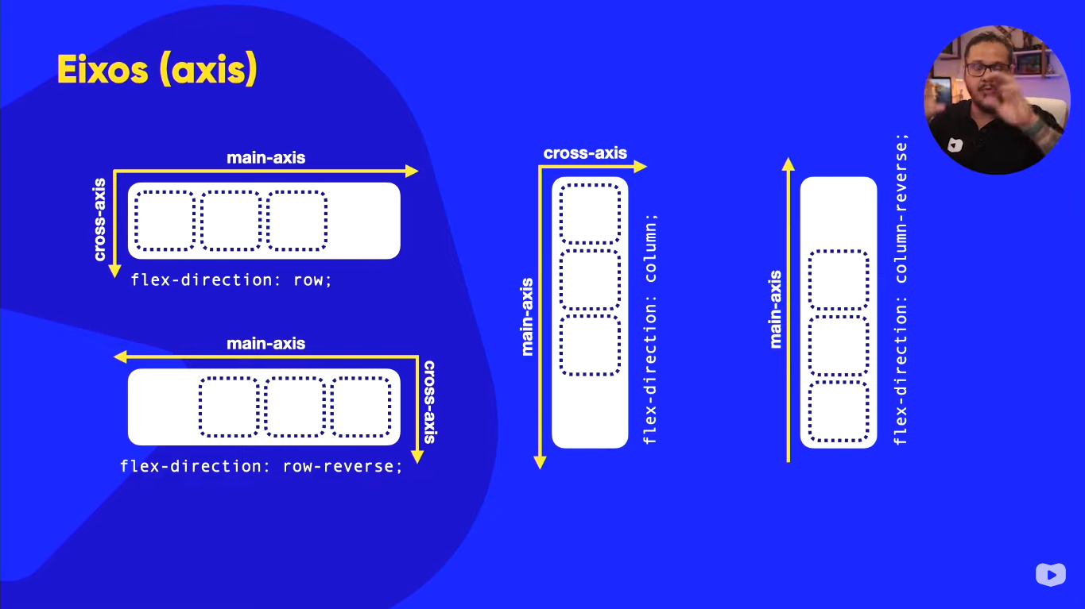
começando

